Приложение.

№1.

Составление предложений по картинке.

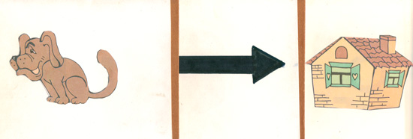

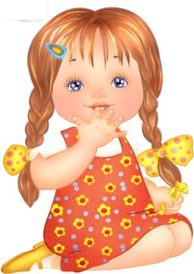  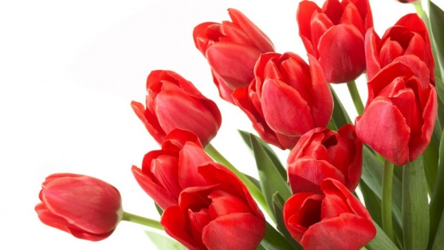

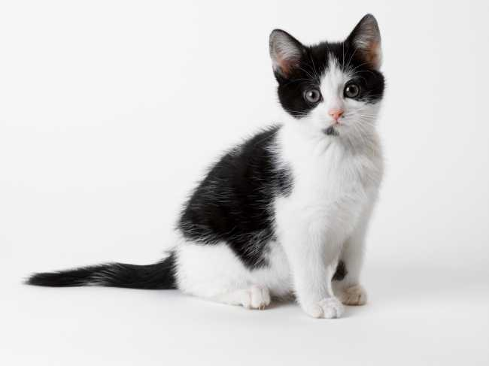  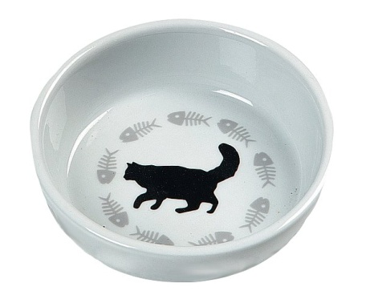

№2.

Составление предложений с предлогами.

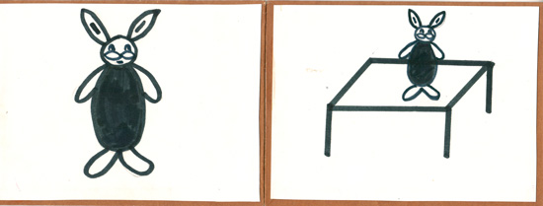

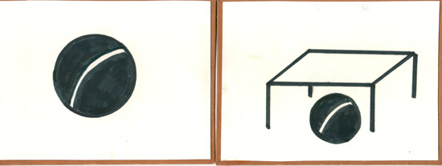

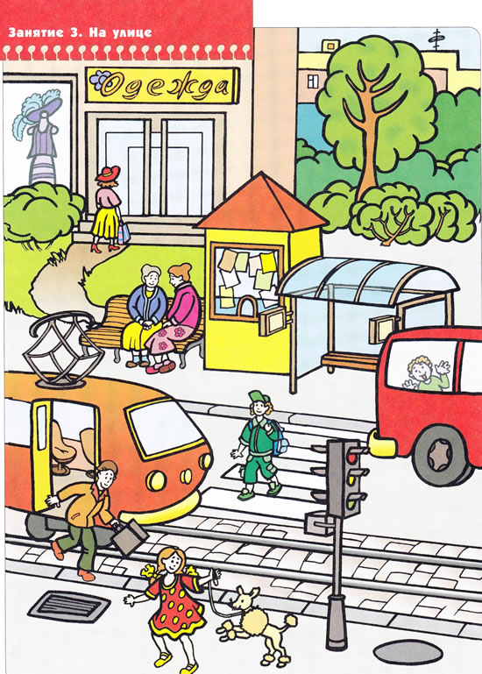

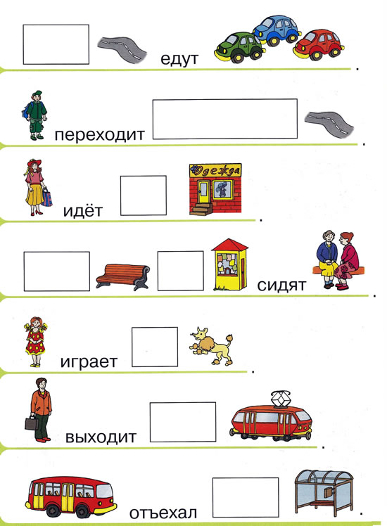

№3.

Пересказ текстов.

«Ёлочка» (по Л.Н. Ефименковой)

Наступила осень. Деревья в осенние наряды нарядились. У белой берёзы листья стали желтыми, клён украсил себя желтыми и красными листьями. И только ёлочка оставалась зеленой. «Мой наряд ещё не готов, - говорила она- Он будет готов к Новому году».

|  |  |  |
| --- | --- | --- |
|  |  |  |
|  | http://images.kakprosto.ru/articles/201103/article_413_786be5420e6fdc779214355f24aba6501299916305.png | http://i057.radikal.ru/1012/6a/84effc5bc9b0.jpg |

«Бабочка».

Была весна. Ярко светило солнышко. На лугу росли цветы. Над ними летала желтая бабочка.

Вдруг прилетела большая черная птица. Увидела она бабочку и захотела ее съесть. Испугалась бабочка и села на желтый цветок. Летала вокруг птица, летала, но не увидела бабочку. Так и улетела ни с чем.

|  |  |  |
| --- | --- | --- |
| http://www.ikar-kch.ru/wp-content/uploads/2012/02/000008.gif | http://900igr.net/data/rastenija-i-griby/CHto-rastjot.files/0010-021-Lugovye-tsvety.jpg | http://liskovo.ru/photo/840-50-1/377_5742f593c4e4-4.jpg |
| http://s017.radikal.ru/i413/1203/6b/edc04e51c621.jpg | http://im1-tub-ru.yandex.net/i?id=410693459-17-72&n=21 | http://i778.photobucket.com/albums/yy61/eternalduck/quote/bl_crow03.jpg |

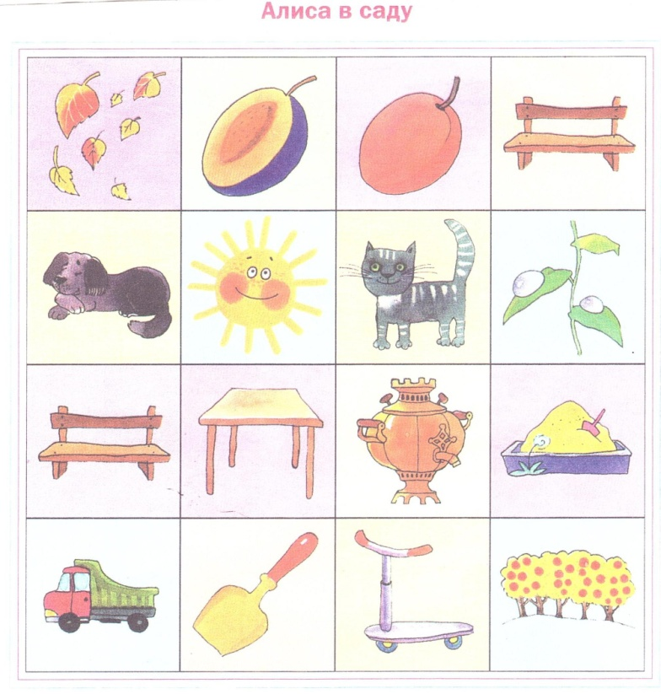Приложение №4.

Стихотворение «Алиса в саду».

Вот идет Алиса в сад,

Скоро будет листопад.

Слива там и абрикос,

На скамейке – сонный пес.

Там краса и чудеса:

Солнце, киска и роса,

У скамейки стол стоит.

Самовар на нем свистит.

Вот в песочнице песок,

Самосвал там и совок,

Рядом с ними самокат.

Ах, какой прекрасный сад!

Загадка:

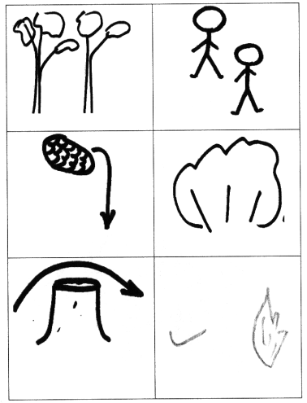Кто с высоких тёмных сосен

В ребятишек шишку бросил?

И в кусты через пенёк

Промелькнул, как огонёк.

(Белка).

Приложение №5.

Приложение №6.

«Зимние забавы».

Наступила зима. Солнце светит редко, на улице кружатся и падают на землю лёгкие снежинки. Снег лежит на земле, на крышах домов. На улице холодно, мороз нарисовал на окнах кружевные узоры. Но дети не боятся мороза и холодного ветра. Они катаются на санках, на коньках, лепят снеговиков.

|  |  |  |  |  |
| --- | --- | --- | --- | --- |
| **NA01852_** |  | IMG_0008 | **IMG_0018** | **IMG_0015** |
| **IMG_0010** | **IMG** | **IMG_0014** | **IMG_0013** | **IMG_0017** |

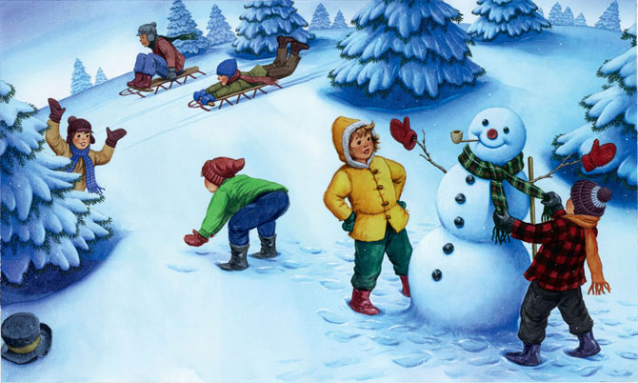

Приложение №7.

Рассказ-описание животного

|  |  |  |  |
| --- | --- | --- | --- |
|  |  |  | 1. Название животного 2. Дикое оно или домашнее? 3. Как называется его дом? 4. Какие части тела есть, их особенности? 5. Как называются детеныши этого животного? 6. Чем питается животное? |
|  |  |  |

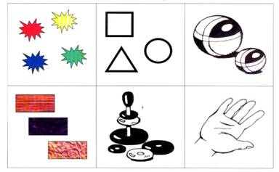Рассказ об игрушке.

1. Цвет
2. Форма
3. Материал, из которого сделана игрушка.
4. Детали.
5. Как с ней можно играть?

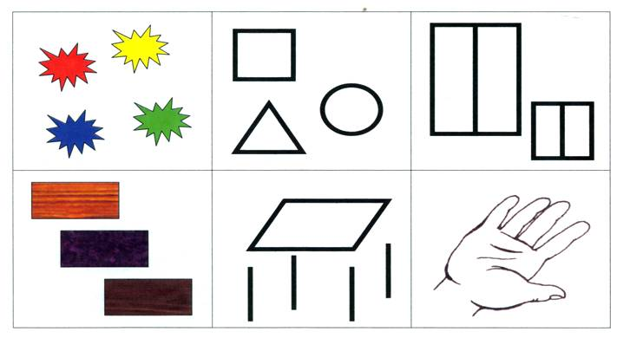Описание предмета мебели.

1. Цвет
2. Форма.
3. Материал, из которого сделана мебель.
4. Части мебели.
5. Для чего нужна?

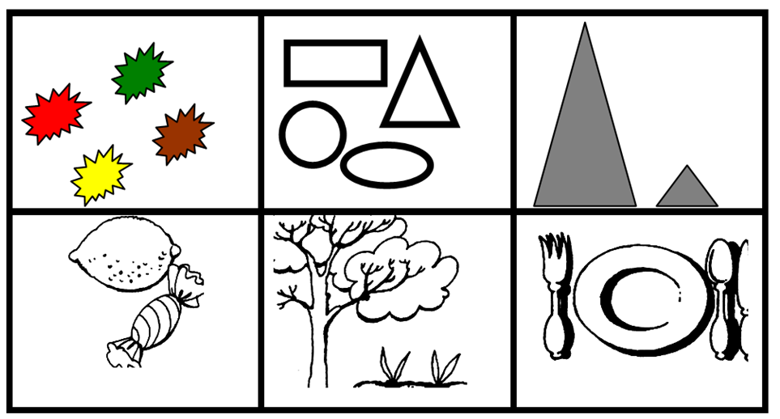  
Описание фрукта, овоща, ягоды, гриба.

1. Цвет
2. Форма
3. Величина.
4. Вкус
5. Где растет?
6. Что из него готовят?

Приложение №8.

